Begehungsprotokoll | Aufgabenbereich | Bauaufsicht
 | Ansprechpartner | Herr Müller
 | Zimmer | 458
 | Telefon | 02671/61-458
 | Telefax | 02671/61-5411
 | E-Mail | thomas.mueller@cochem-zell.de
 | Datum | 07.06.2022

Begehung eines Gewässers der zweiten Ordnung

Aktenzeichen | WÜW-Z 0292/2021 - Flaumbach

Gewässer: | Flaumbach
Örtlichkeit: | von: Mörsdorfer Bach-Mündung, nördlich Altstrimmig  bis: Mündung in die Mosel in Treis, Gemeinde Treis-Karden
Länge: | 14 km

Feststellungen am 11.02.2022:

Lfd. Nr. | Feststellung vor Ort | Bildaufnahme Nr.
1 | Der Mündungsbereich ist frei und befindet sich in einem guten Gewässerzustand. | 1
2 | Der Durchlass an der Steinbrücke in Treis wurde vermessen. Es ist noch ein ausreichender Öffnungsquerschnitt vorhanden. Totholz und ein Sofa wurden im Jahr 2021 entfernt. Die Steinbrücke befindet sich ca. 250 m oberhalb der Mündung in die Mosel. | 2 und 3
3 | Der Flaumbach ist bis ca. 3 km oberhalb der Ortslage frei von Hindernissen. | 4
4 | Der Flaumbach ist in einem ökologisch sehr guten Zustand.  Gewässergüte „sehr gut“. | 5 und 6
5 | Im Bereich des Kloster Engelport ist der freie Durchfluss gegeben. | 7
6 | Stahlbehelfsbrücke  Kurz vor dem Kloster Engelport befindet sich der Messpegel der SGD Nord. Die Stahlbehelfsbrücke stellt bei Starkregenereignissen eine Querschnittsverengung dar. Deshalb wird die Brücke regelmäßig von der Unteren- und der Oberen Wasserbehörde kontrolliert. | 8
7 | Der Flaumbach weist in dem Bereich zwischen Kloster Engelport und Pulgers Mühle eine sehr gute Gewässerstruktur auf. | 9

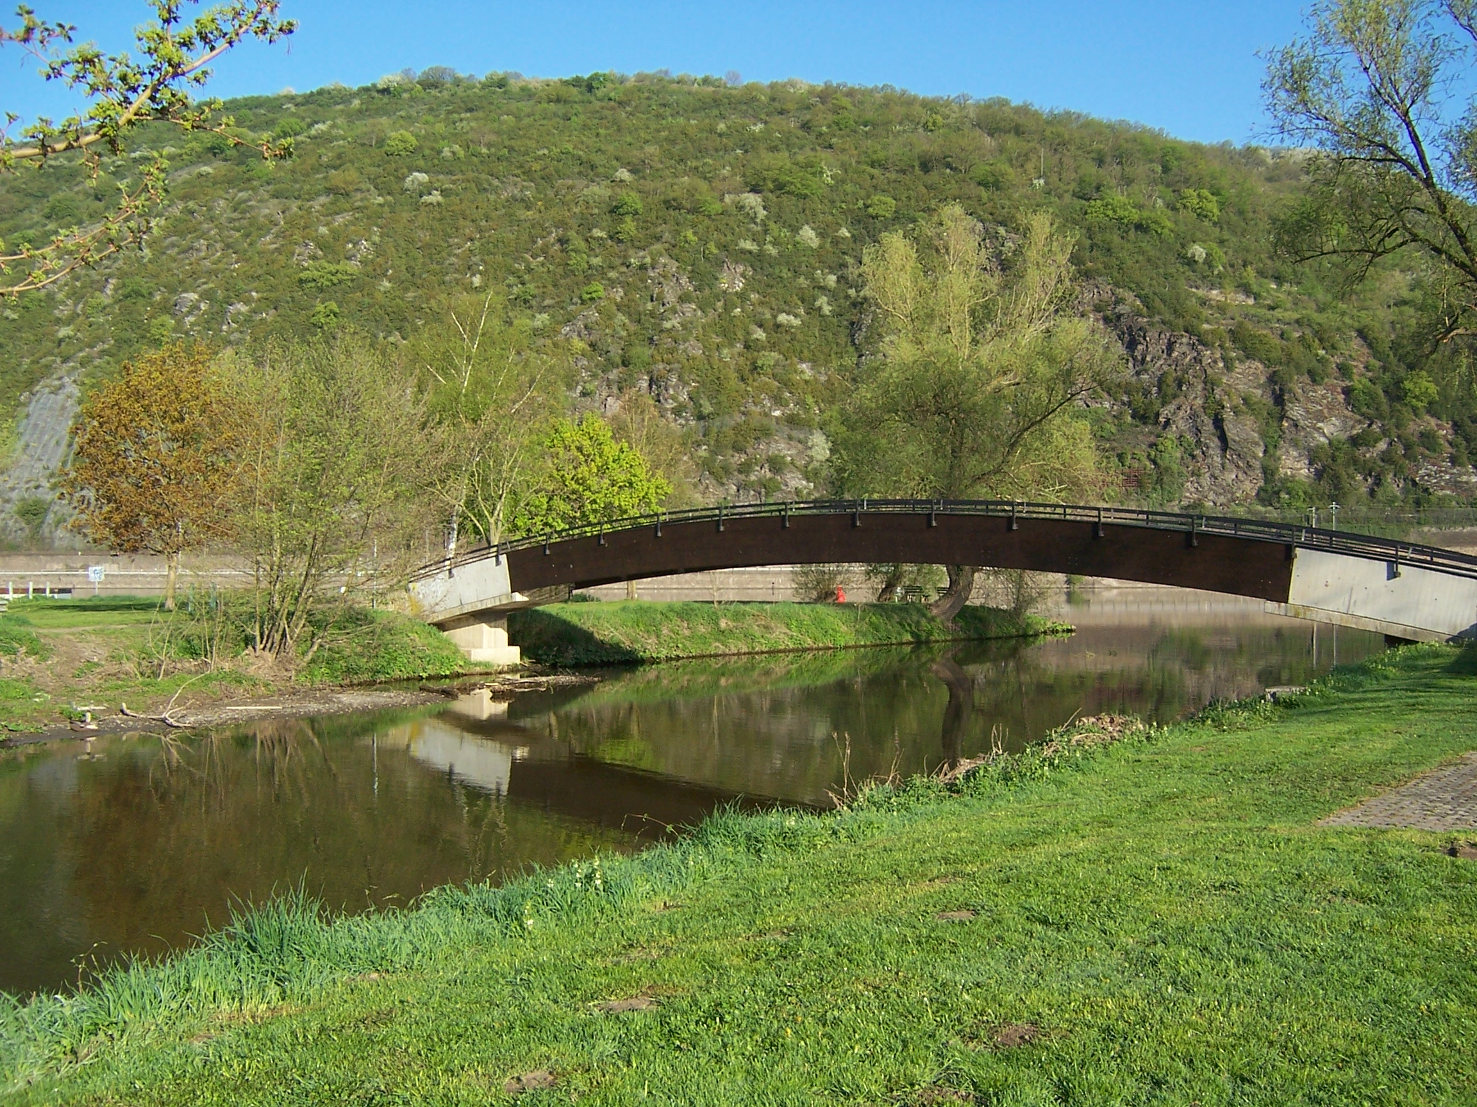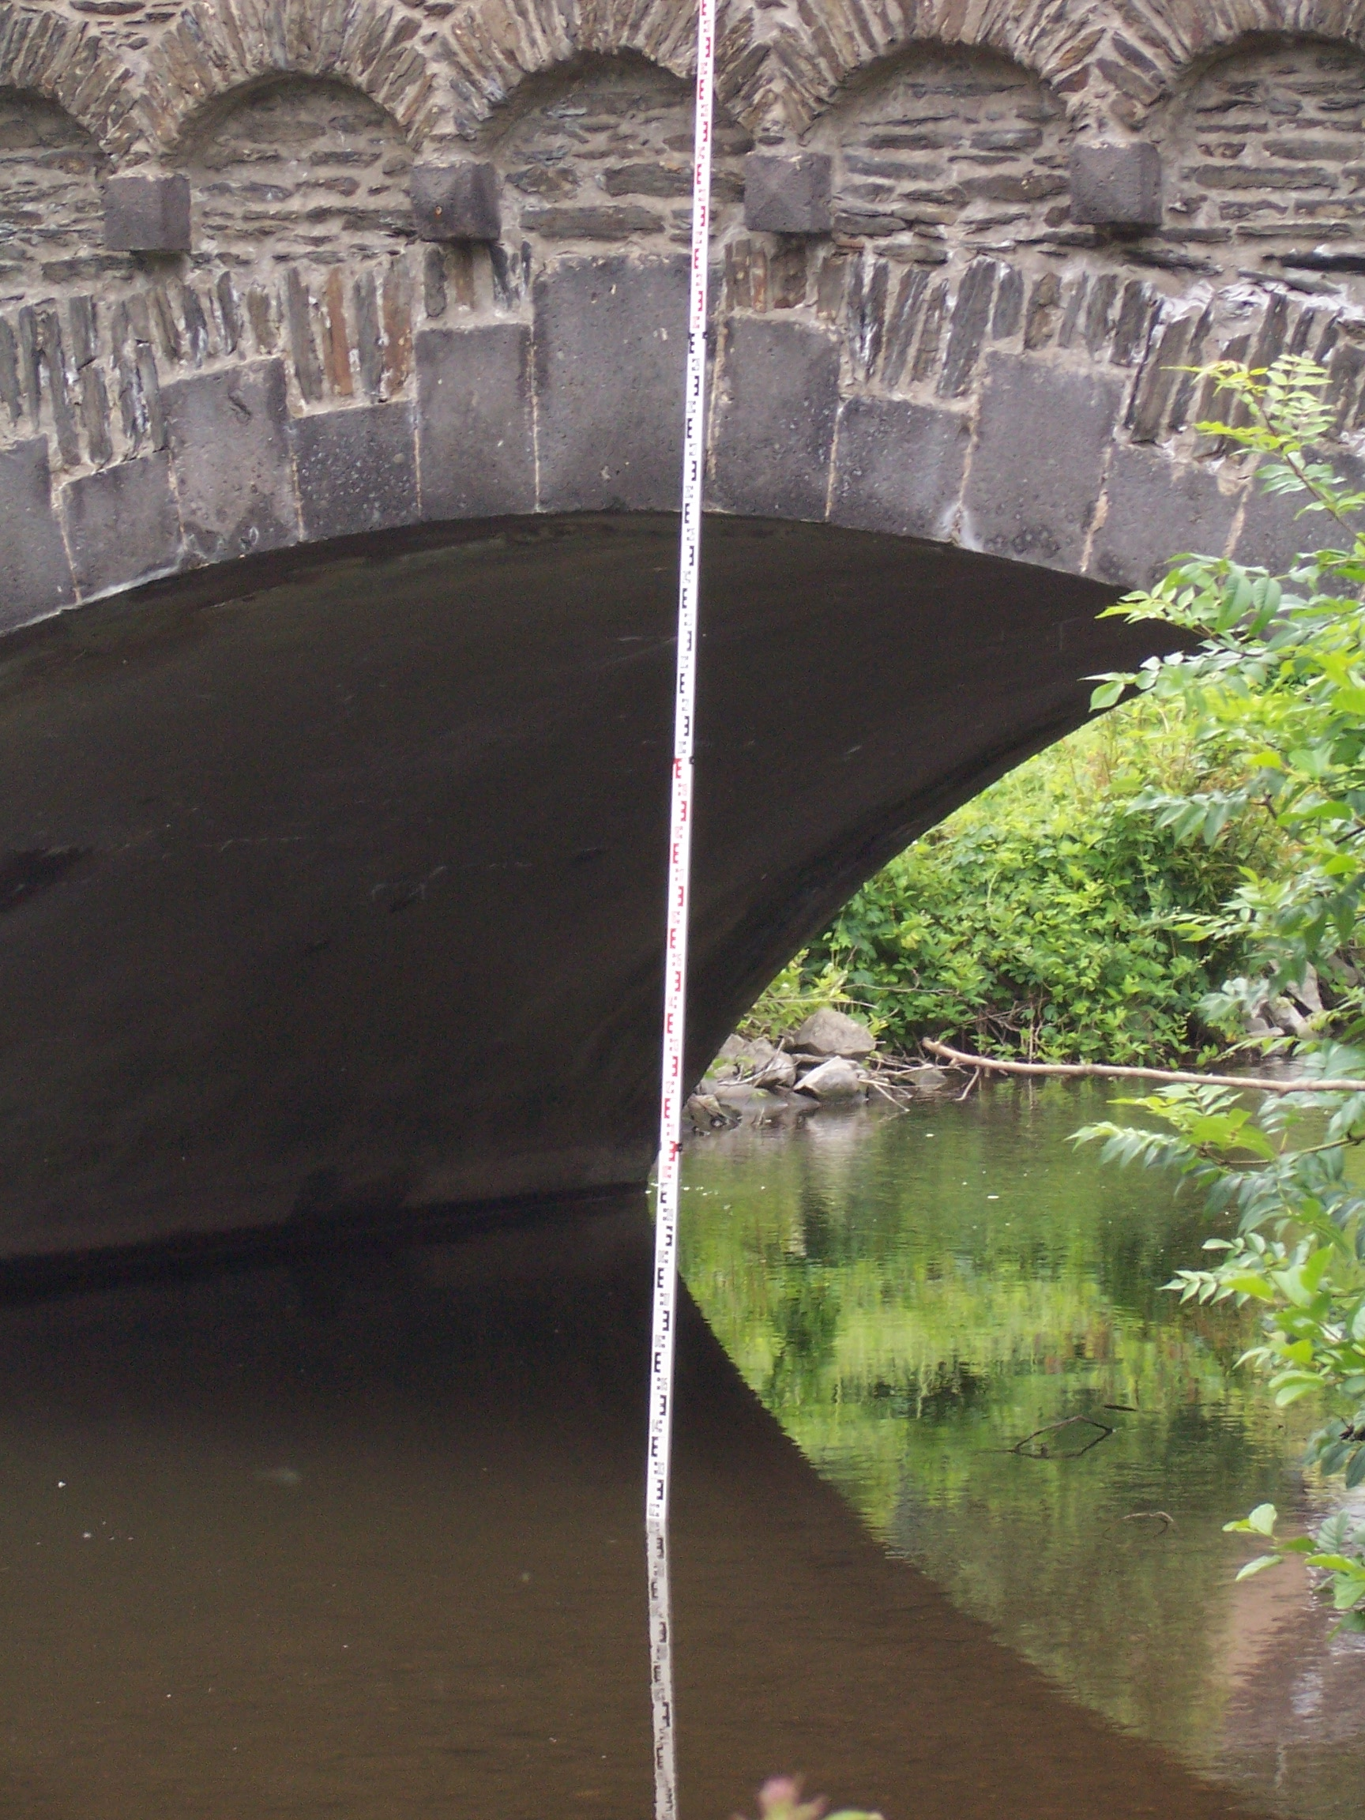
Bild 1 Bild 2

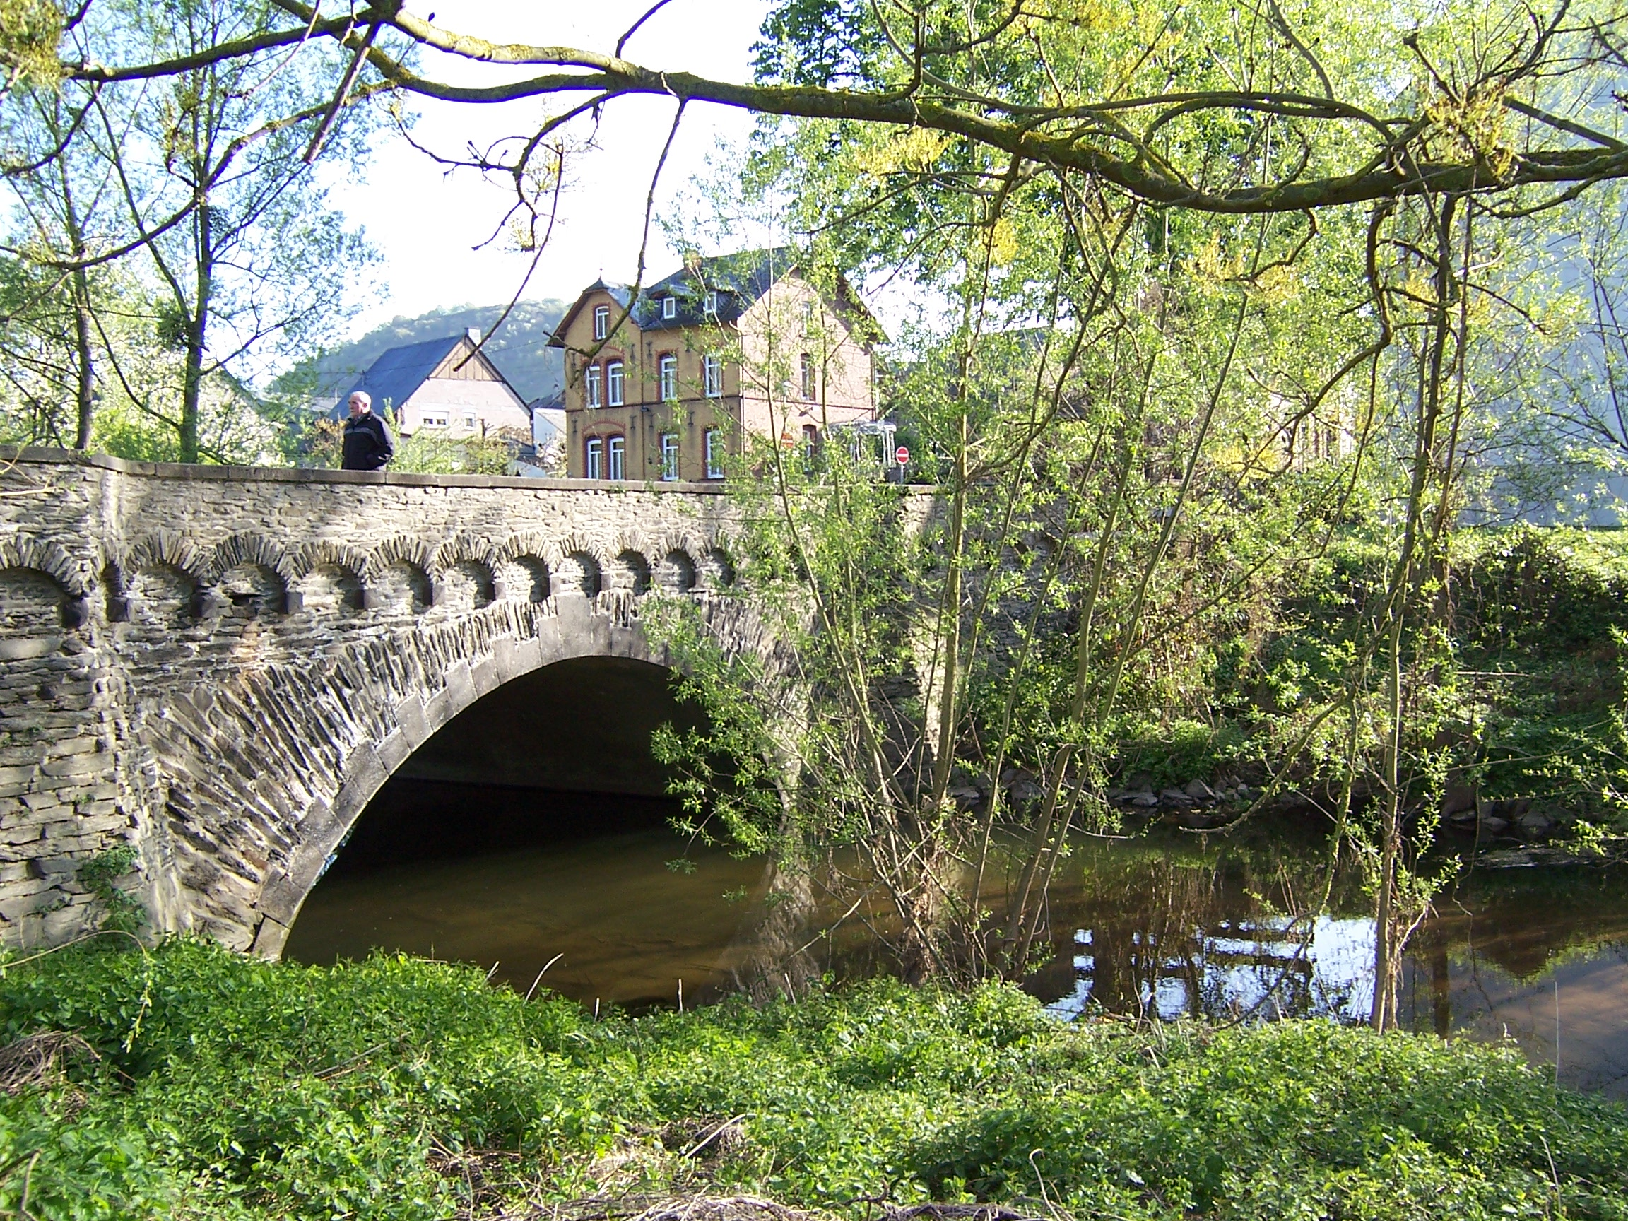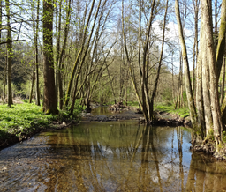
Bild 3 Bild 4

Bild 5 Bild 6
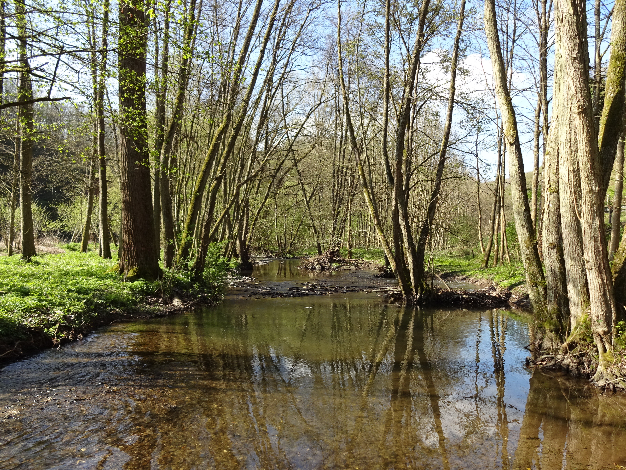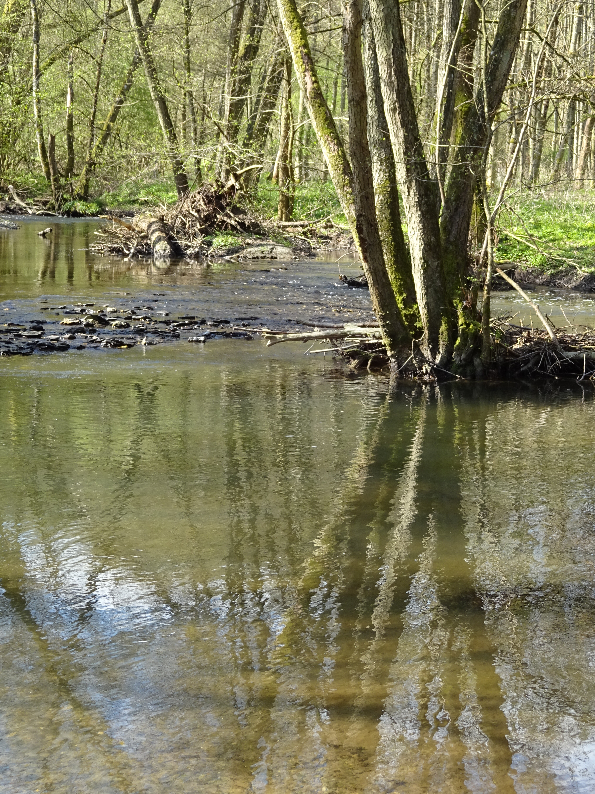

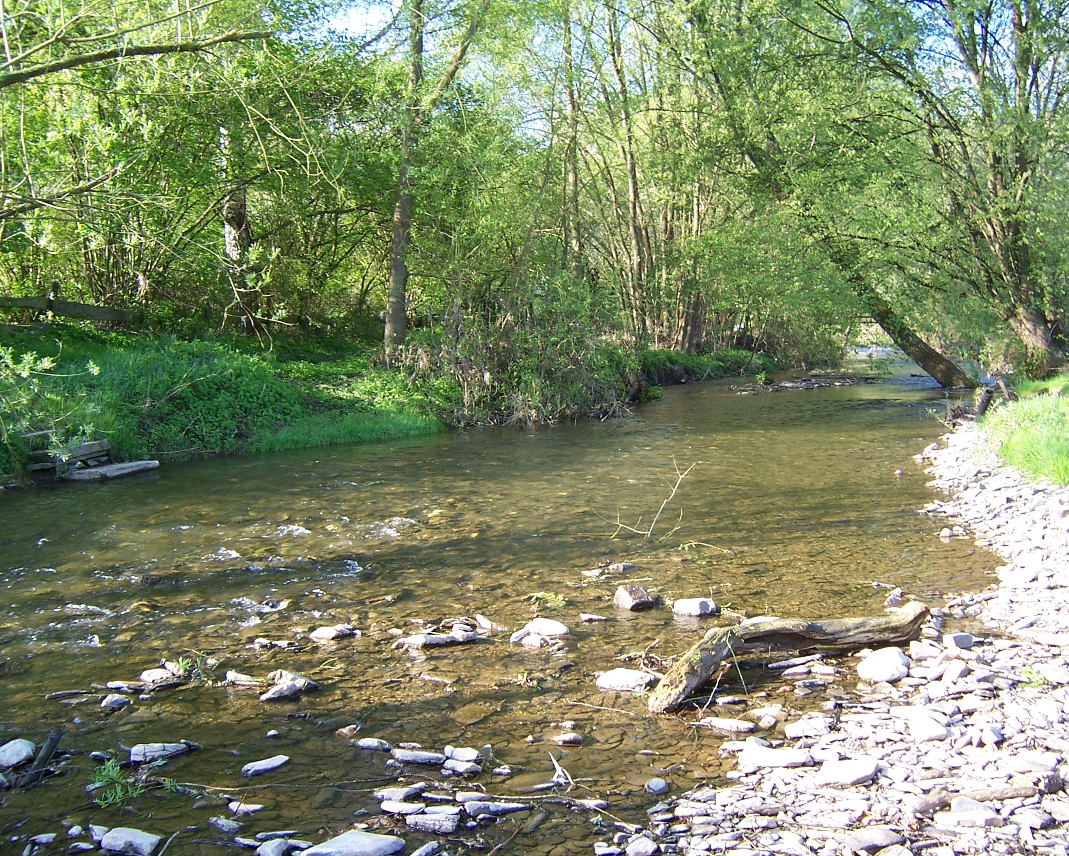
Bild 7

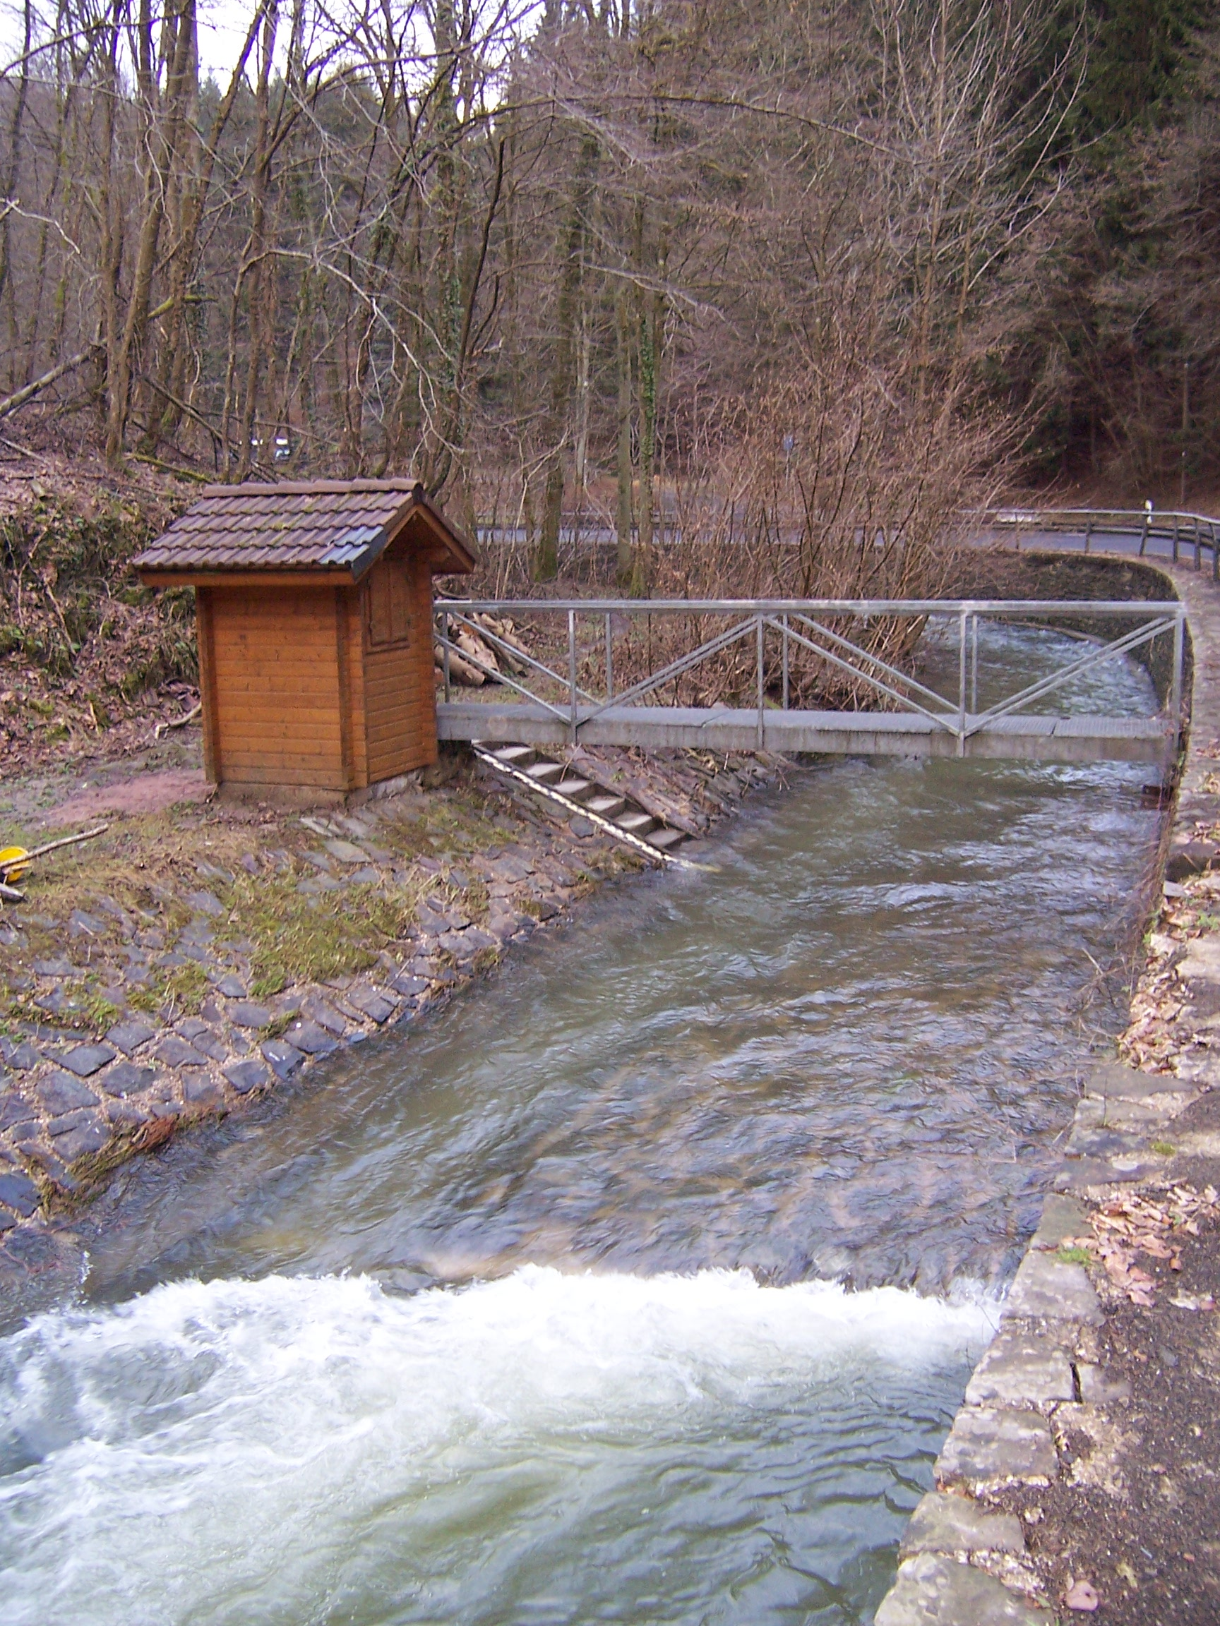
Bild 8

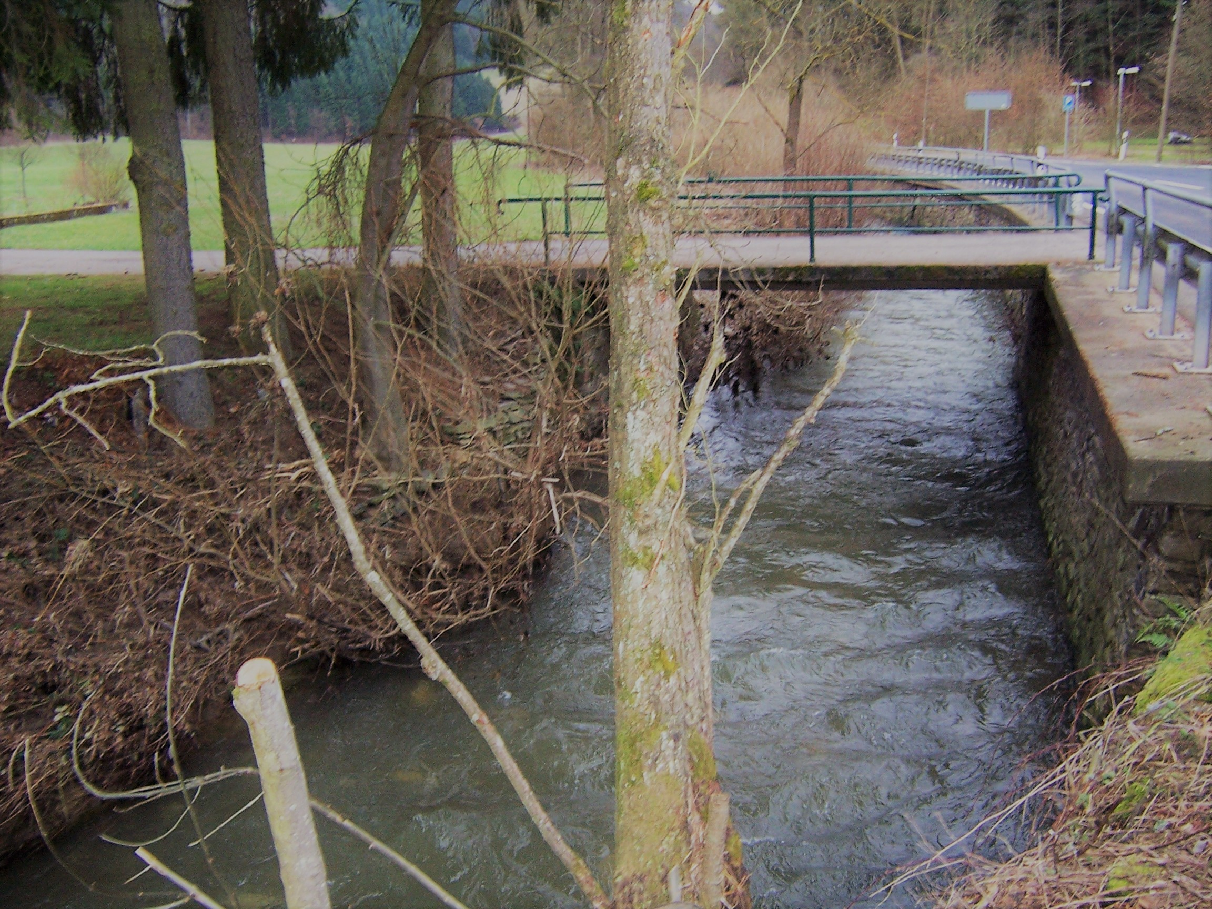
Bild 9

Fazit:
Der Flaumbach hat eine herausragende Gewässerstruktur. Er hat viele kleinere Kiesbänke an denen die Fische laichen können. Er mäandert im Bereich zwischen Kloster Engelport und der Ortslage Treis. Hier gibt es genügend Überflutungsflächen, die bei Starkregenereignissen Retentionsräume bilden.

Signifikante Hochwassergefahren konnten nicht festgestellt werden.

Im Auftrag

Thomas Mülller

